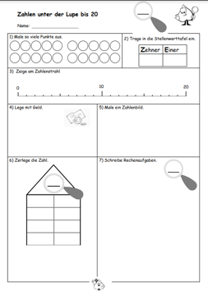

**Aufgabe:**

Setzen Sie die Erprobungsaufgabe in Ihrer Lerngruppe ein und halten Sie ihre Beobachtungen zu den Reflexionsaspekten fest. Bringen Sie Kinderdokumente oder Fotos von diesen sowie Fragen und Anregungen zum nächsten Treffen mit.



**Beobachtungen:**

Wie gut ist es den Kindern gelungen, eine Zahl in die unterschiedlichen Darstellungen zu übertragen?

Inwiefern haben die Kinder dabei Beziehungen zwischen Zahlen erkannt und genutzt (Zahlen ordnen; Zahlen zerlegen)?

Wie haben Sie die Darstellungsvernetzung (vorab/ währenddessen) unterstützt? Welche Impulse (z.B. sprachlich) haben Sie gegeben?

Welche Schwierigkeiten sind aufgetreten? Welche Darstellungswechsel waren besonders problematisch?

**Erkenntnisse für die Weiterarbeit im Unterricht**

Wie begegnen Sie diesen Schwierigkeiten? Wie unterstützen Sie einzelne Kinder/die Lerngruppe weiter beim Aufbau eines tragfähigeren Zahlverständnisses?

Allgemeine Rückmeldungen/Beobachtungen/Ideen/Anmerkungen zum Format: